Sejf domowy, biurowy, HIT-1 Klasa S1 na broń, dokumenty
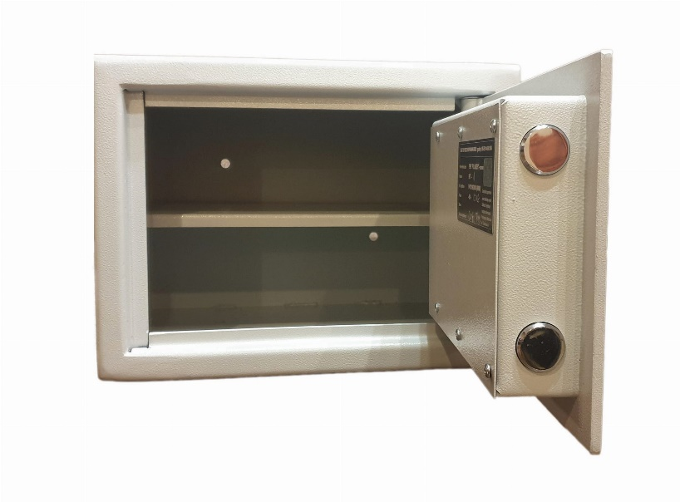

Sejf do przechowywania gotówki, czeków, weksli, papierów wartościowych, biżuterii, dokumentów, broni palnej i amunicji. Przeznaczone dla firm, biur, urzędów, mieszkań prywatnych, sklepów, aptek, szpitali.
CHARAKTERYSTYKA

- Jednościenny korpus
- Płaszcz zewnętrzny wykonany z blachy stalowej o grubości 3 mm
- Drzwi wykonane z blachy stalowej grubości 6 mm, wodzone na wewnętrznych zawiasach chronionych specjalną konstrukcją - ryglowane bolcami o średnicy 25 mm
- Pewny system 2-stronnego blokowania drzwi stalowymi ryglami
- Zamknięcie stanowi zamek kluczowy
- Lakierowane proszkowo
- Możliwość mocowania sejfu do podłoża i ściany
- Certyfikat w klasie bezpieczeństwa S1

POSIADA CERTYFIKATY SPEŁNIAJĄCE WYMOGI
- Wartości pod nadzorem zgodnie z normą europejską PN-EN 14450 klasa S1
- Możliwość przechowywania broni palnej i amunicji
- Produkt spełnia wymogi Rozporządzenia Ministra Spraw Wewnętrznych i Administracji z dnia 26 sierpnia 2014 r. w sprawie przechowywania, noszenia oraz ewidencjonowania broni i amunicji
- Certyfikat w klasie bezpieczeństwa S1

WYPOSAŻENIE PODSTAWOWE

- Otwory do kotwienia w dnie oraz w tylnej ściance
- Atestowany zamek kluczowy kl. A z dwoma kluczami
- Półka 1 szt.

KOLOR
RAL 7035

DANE TECHNICZNE
Klasa bezpieczeństwa – S1
Wymiary zewnętrzne (WxSZxGŁ) – 250x340x280
Półki – 1
Waga – 15kg
Przechowywanie broni – tak
Otwory do montażu (dno/tył) – 2x2
Gwarancja – 1 rok
Wysokość (wymiary do sortowania) – 20-30 cm
Szerokość (wymiary do sortowania) – 30-35 cm
Głębokość (wymiary do sortowania) – 25-30 cm

